Отчет о проделанной работе со скриншотами

* На своем локальном компьютере установите менеджер пактов conda.

* С помощью него установите программу Pymol из репозитория Anaconda.

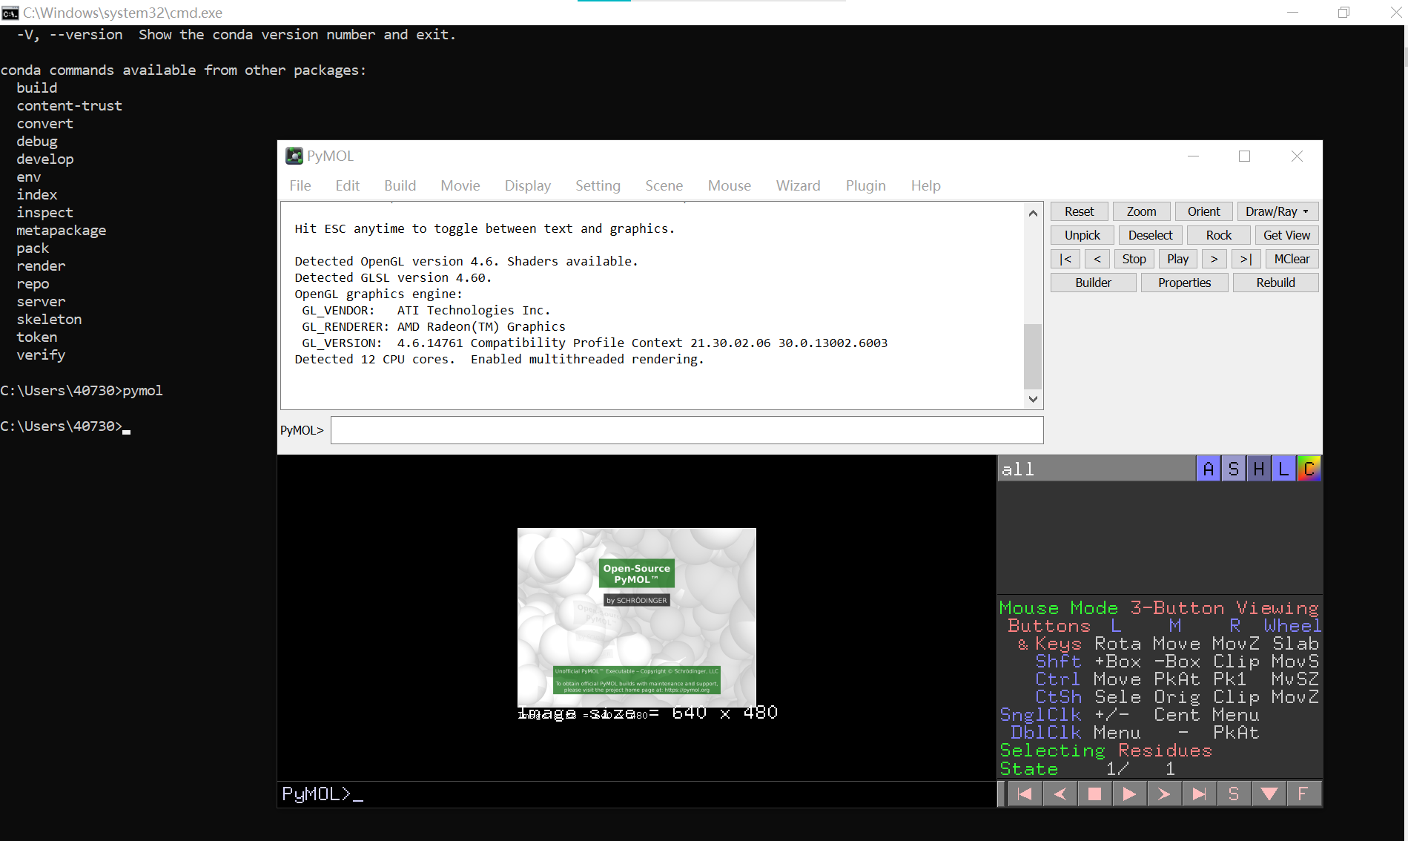

* Зарегистрируйтесь на GitHub.
* Создайте свой репозиторий, добавить туда файлы.

* Клонируйте репозиторий на кластер Newton в свою рабочую директорию.

* Создайте пару криптоключей, которые позволят вам подключаться к кластеру без пароля.

* Создайте на Newton conda environment wsh1.



* Установите программу STRIDE из Anaconda,

* Закрузите, скомпилируйте и проверьте работоспособность программы STRIDE http://webclu.bio.wzw.tum.de/stride/
* Сравните результаты анализа двух версий программы с помощью команды diff

